Università degli Studi di Salerno
Corso di Ingegneria del Software

TrackFit
TrackFit_PropostaDiProgetto
Versione 1.0

LOGO PROGETTO
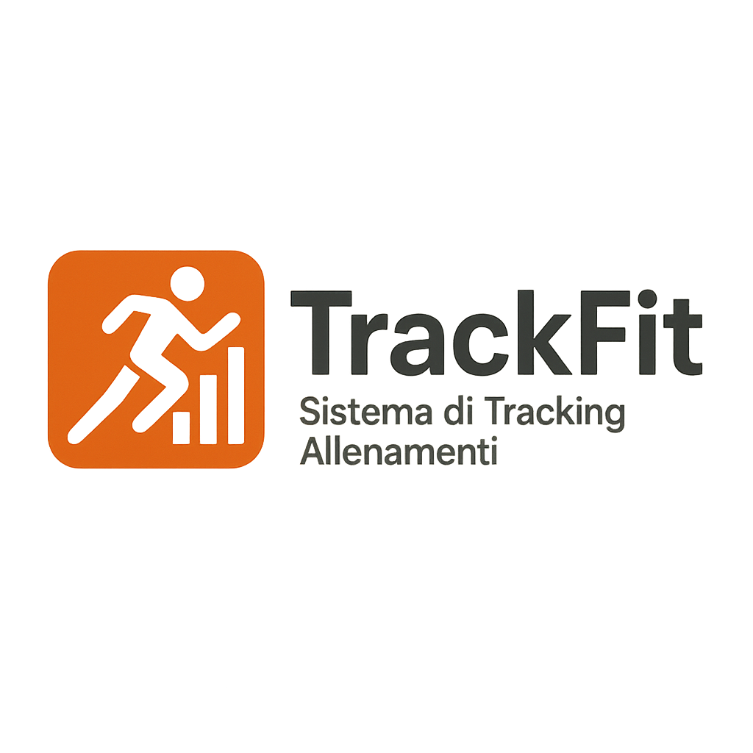

Data: 01/10/2025

Coordinatore del progetto:
Nome | Matricola
Gabriele di Palma | 0512119257

Partecipanti:
Nome | Matricola
Yuri Fierro | 0512119524

Scritto da: | Gabriele di Palma

Revision History
Data | Versione | Descrizione | Autore

Indice

1. INTRODUZIONE 3
1.1. Contesto e motivazioni 4
1.2. Obiettivi del progetto 4
1.3. Ambito di applicazione 5

- INTRODUZIONE

Contesto e motivazioni

Negli ultimi anni l’attenzione verso l’attività fisica e il benessere personale è cresciuta in modo significativo. Sempre più persone, sia a livello amatoriale sia semi-professionale, sentono l’esigenza di monitorare i propri allenamenti al fine di migliorare le prestazioni, mantenere costanza e prevenire infortuni.
Tuttavia, molti strumenti disponibili sul mercato risultano complessi, frammentati o limitati a specifici tipi di attività (ad esempio solo corsa o ciclismo). Questo comporta per l’utente la difficoltà di avere una visione unificata e completa dei propri progressi.
La diffusione di dispositivi mobili e l’evoluzione delle tecnologie web hanno aperto nuove possibilità per lo sviluppo di soluzioni digitali capaci di raccogliere dati in maniera semplice e accessibile, garantendo al contempo un’esperienza d’uso intuitiva.
In questo contesto nasce TrackFit, un sistema pensato per offrire un’interfaccia chiara e strumenti di analisi personalizzati, in grado di fornire feedback immediati e report periodici. La motivazione principale alla base del progetto è quella di realizzare una piattaforma che non solo consenta di archiviare e consultare gli allenamenti, ma che stimoli l’utente a mantenere costanza e consapevolezza nel proprio percorso sportivo.

Obiettivi del progetto

L’obiettivo principale del progetto TrackFit è la realizzazione di un sistema software che supporti in maniera semplice ed efficace il monitoraggio e l’analisi degli allenamenti sportivi. Il sistema intende rispondere all’esigenza di centralizzare le informazioni relative all’attività fisica e di presentarle in forma chiara, accessibile e personalizzata.
Gli obiettivi specifici possono essere così articolati:
- Registrazione delle sessioni di allenamento: consentire all’utente di inserire i dati relativi ad attività diverse (tipo di sport, durata, distanza, calorie, ecc.), con possibilità di modifica e aggiornamento.
- Consultazione dello storico: offrire una sezione dedicata alla visualizzazione cronologica delle attività svolte, con funzioni di ricerca e filtro.
- Analisi e monitoraggio dei progressi: generare dashboard interattive con grafici e statistiche che evidenzino l’andamento delle prestazioni nel tempo.
- Esportazione e reportistica: permettere l’esportazione dei dati in formati standard (PDF, CSV), per garantire all’utente una gestione autonoma delle informazioni.
- Interfaccia semplice e intuitiva: progettare un sistema accessibile sia via web che tramite applicazione mobile, pensato per un’utenza non necessariamente esperta di strumenti tecnologici.
Un ulteriore obiettivo a medio-lungo termine riguarda l’integrazione con dispositivi indossabili e servizi esterni, in modo da automatizzare la raccolta dei dati e offrire un’esperienza ancora più completa e fluida.

Ambito di applicazione

Il sistema TrackFit si colloca nel settore delle applicazioni per il fitness e il benessere personale, con un focus specifico sul monitoraggio e l’analisi delle attività sportive. L’ambito di applicazione riguarda principalmente utenti che praticano sport a livello amatoriale o semi-professionale, i quali desiderano tenere traccia dei propri allenamenti e migliorare le prestazioni nel tempo.
TrackFit è pensato per supportare diverse tipologie di attività fisica, tra cui:
- sport di resistenza (corsa, ciclismo, nuoto);
- attività da palestra (allenamenti con pesi, circuiti, cardio);
- sport misti o personalizzati, che richiedano il monitoraggio di durata, intensità o calorie consumate.
Il sistema potrà essere utilizzato in contesti individuali, dove il singolo sportivo gestisce in autonomia i propri dati, ma potrà in futuro adattarsi anche a scenari più ampi, come community di appassionati o allenatori che monitorano i progressi dei propri atleti.
Dal punto di vista tecnologico, TrackFit sarà accessibile tramite interfaccia web e applicazione mobile, permettendo l’uso in qualsiasi momento e contesto. Ciò garantisce flessibilità e immediatezza, due aspetti fondamentali per un sistema che intende affiancare l’utente nella pratica quotidiana dello sport.

